|  |  |  |  |
| --- | --- | --- | --- |
| DOCENTE | Daniel Pardo Vasquez | | |
| ESTUDIANTE |  | | |
| CURSO | segundo | FECHA ENTREGA |  |

Email: dpardov@educacionbogota.edu.co

1. 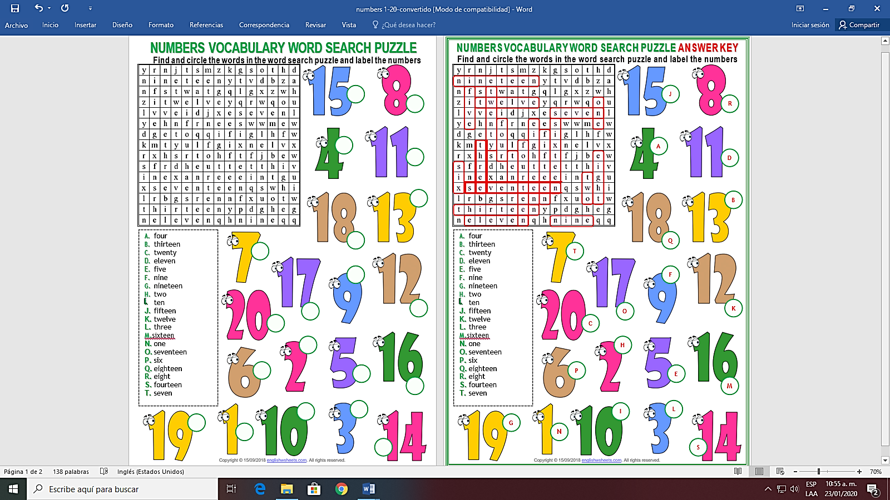**ENCUENTRA LOS NUMEROSEN INGLÉS DEL 1 AL 20 EN LA SOPA DE LETRAS Y ESCRIBELOS EN LA PARTE DE ABAJO**

|  |  |  |  |
| --- | --- | --- | --- |
| **1** |  | **11** |  |
| **2** |  | **12** |  |
| **3** |  | **13** |  |
| **4** |  | **14** |  |
| **5** |  | **15** |  |
| **6** |  | **16** |  |
| **7** |  | **17** |  |
| **8** |  | **18** |  |
| **9** |  | **19** |  |
| **10** |  | **20** |  |

**THE DAYS OF THE WEEK**

1. **TRADUCE DEL ESPAÑOL AL INGLÉS LOS DÍAS DE LA SEMANA**

|  |  |
| --- | --- |
| **ESPAÑOL** | **INGLÉS** |
| LUNES |  |
| MARTES |  |
| MIERCOLES |  |
| JUEVES |  |
| VIERNES |  |
| SABADO |  |
| DOMINGO |  |

1. **ENCUENTRA LOS DÍAS DE LA SEMANA EN INGLÉS EN LA SIGUIENTE SOPA DE LETRAS**

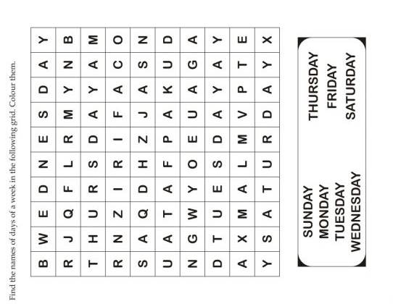

1. **SEGÚN EL CUADRO COMPLETA LA SECUENCIA (YESTERDAY= AYER, TODAY= HOY, TOMORROW= MAÑANA) ESCRIBE EL DIA EN INGLES SEGÚN CORRESPONDA**

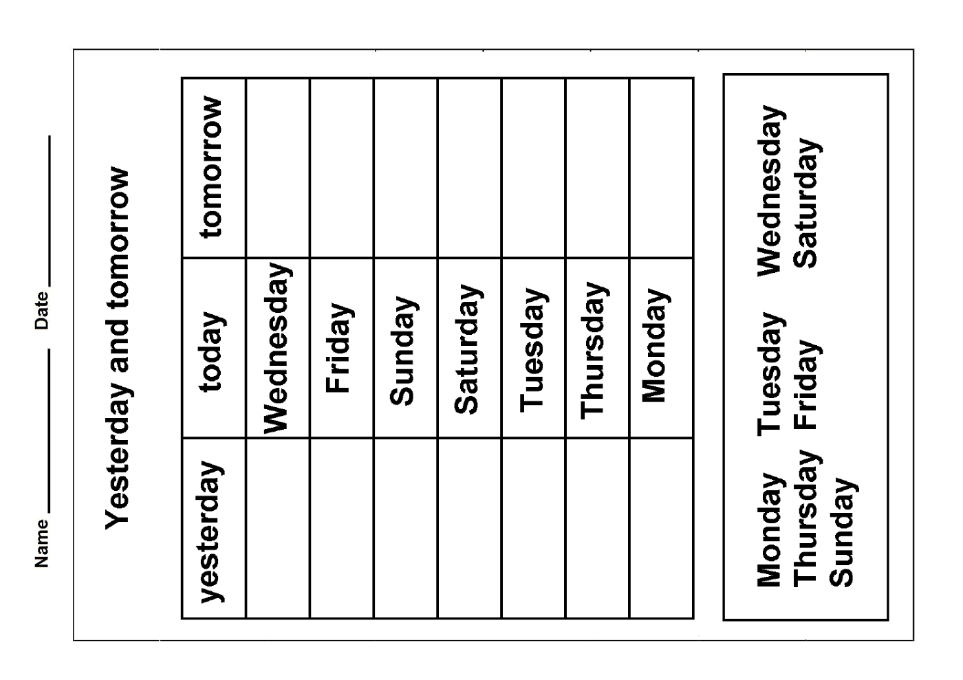

1. **SE SUGUIERE VER VIDEOS EN YOUTUBE SOBRE LOS NUMEROS EN INGLÉS DEL 1 AL 20 Y SOBRE LOS DIÁS DE LA SEMANA EN INGLÉS PARA FORTALECER LA HABILIDAD DE ESCUCHA Y DE HABLA MEDIANTE LA REPETICION**